Anleitung: Amazon-Tabelle machen und als PDF speichern

✅ 1. Amazon-Datei öffnen
- Du bekommst eine Amazon-Datei, die heißt zum Beispiel: report.txt
- Öffne die Datei → Alles markieren und kopieren
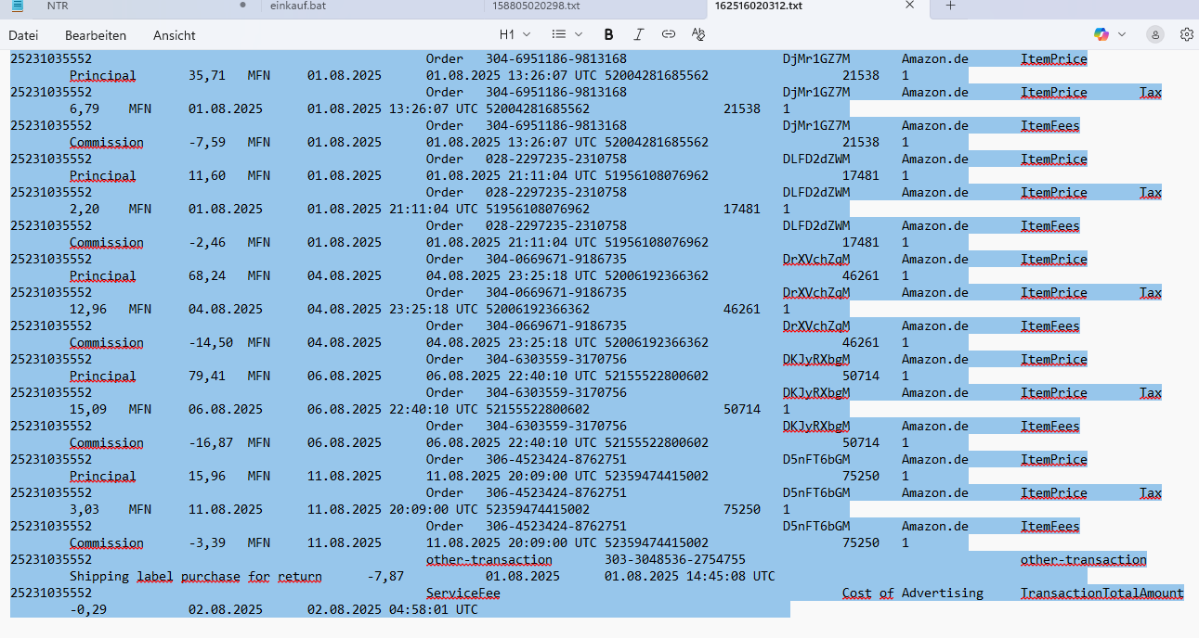
- Dann öffne Excel → dort alles einfügen
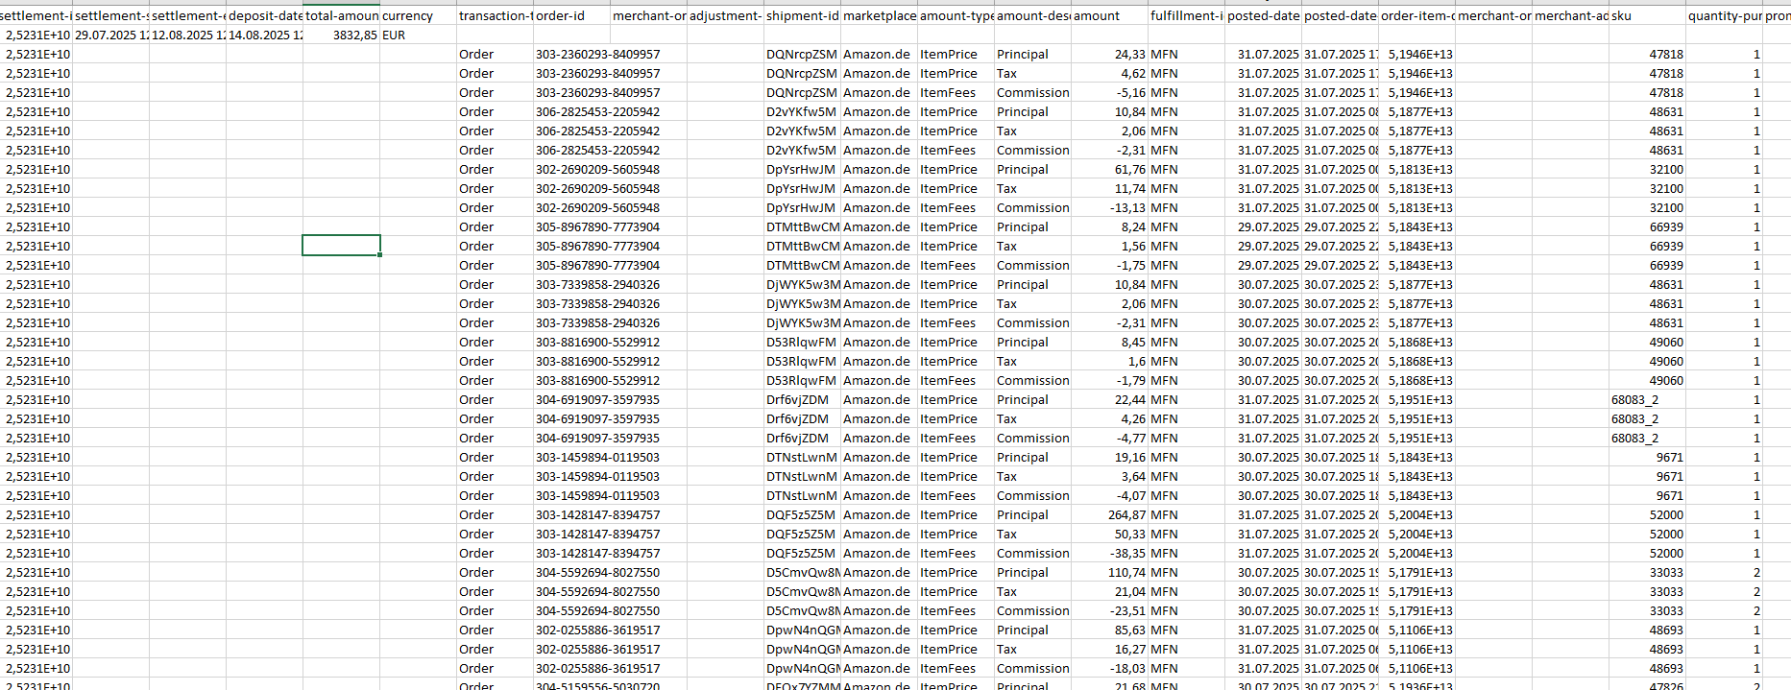
- Jetzt hast du die Tabelle in Excel

✅ 2. Jetzt hast du die Tabelle in Excel mit vielen Daten
- Du siehst viele Spalten mit Text, Zahlen und Infos
- Diese Tabelle ist manchmal sehr groß
- Jetzt musst du sie ordentlich machen

✅ 3. Tabelle aufräumen
- Mach die Spalten breiter, damit du alles lesen kannst
→ Mit der Maus oben auf die Linie zwischen den Buchstaben klicken und nach rechts ziehen
- Lösche Spalten, die du nicht brauchst:
- Leere Spalten (wo nichts drin steht)
- Spalten mit unwichtigen Infos
  - Zum Beispiel: Spalte L
  - Klicke oben auf den Buchstaben L, dann wird die ganze Spalte grau
  - Mach Rechtsklick → dann auf Ausblenden klicken
➤ Jetzt ist die Spalte nicht mehr sichtbar, aber nicht gelöscht (du kannst sie später wieder einblenden)
- Das machst du mit allen leeren oder unwichtigen Spalten
- Wichtige Spalten behalten, zum Beispiel:
  - Datum
  - Betrag
  - Beschreibung

✅ 4. Tabelle als PDF speichern (Blatt 1 – nur Beispiel zeigen)
- Markiere nur die ersten 2 Zeilen deiner Tabelle – bis zur Summe
Dann klicke auf Datei → Drucken

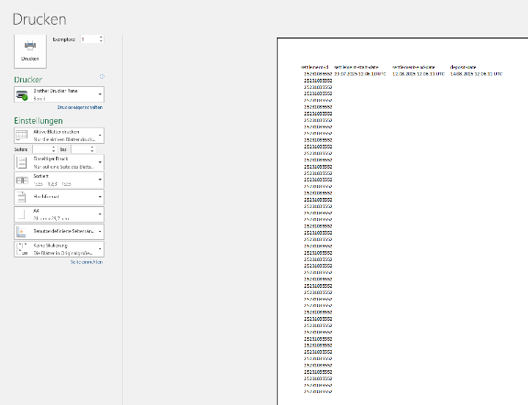

- Wähle den Drucker: Microsoft Print to PDF
- Klicke oben auf Datei → Drucken
In Einstellungen wählen:
  - Querformat (damit es breiter ist)
  - Auswahl drucken
- Klicke auf Drucken
- Speicher-Fenster kommt:
  - Wähle Ordner
  - Gib Namen ein (z. B. „Amazon Blatt 2“)
  - Klicke auf Speichern

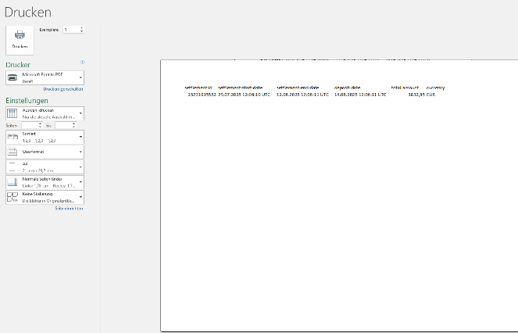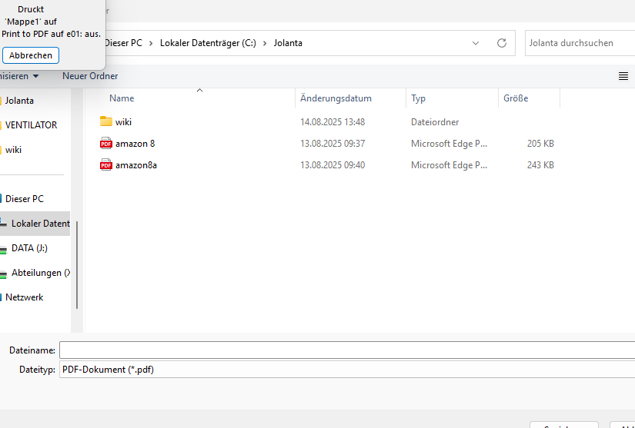

✅ Blatt 1 ist fertig!

✅ 5. Zweites Blatt vorbereiten

6. Spalte mit Summe ändern (damit sie sauber aussieht)
- Klicke auf Spalte S
- Rechtsklick → Zellen formatieren
- Wähle „Zahl“
- Stelle ein: 0 Dezimalstellen
- Klicke auf OK
→ Jetzt sind z. B. aus „23,00“ nur noch „23“

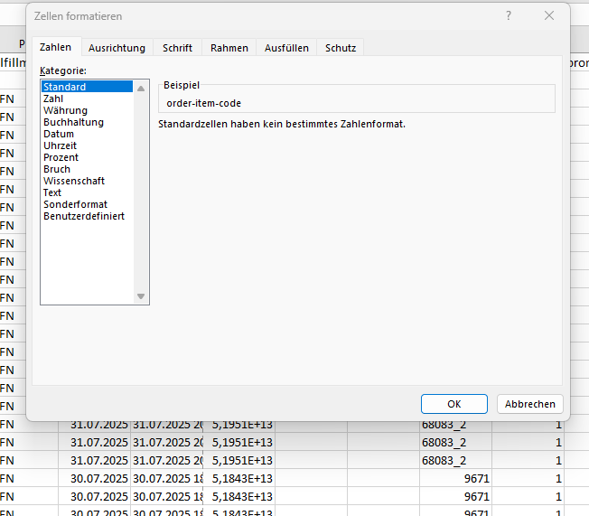

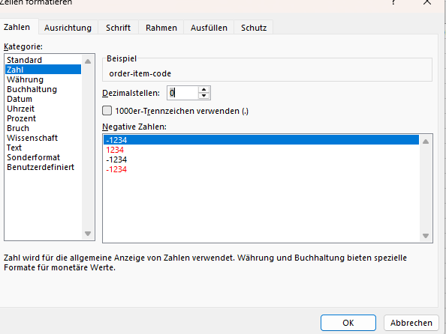

✅ 7. Tabelle hübsch machen und als PDF speichern (Blatt 2)
- Markiere die ganze Tabelle
- Dann: Datei → Drucken
Drucker: Microsoft Print to PDF
- Wähle:
  - Querformat
  - Auswahl drucken
  - Bei „Skalierung“: wähle „Alle Spalten auf einer Seite“
- Klicke auf Drucken
- Speicher-Fenster kommt:
  - Wähle Ordner
  - Gib Namen ein (z. B. „Amazon Blatt 3“)
  - Klicke auf Speichern

